

**Sesiones Conjuntas de las Reuniones de la 13ª Conferencia de las Partes del Convenio de Basilea,**

**y las 8ª Conferencias de las Partes de los**

**Convenios de Estocolmo y Rotterdam**

Ginebra, Suiza, del 24 de abril al 5 de mayo de 2017

Contenido

Introducción 3

Delegación Mexicana 5

Reuniones de Grupos Regionales: 6

Grupos de Contacto: 6

Conferencias de las Partes e Inauguración de la Reunión 6

Temas Conjuntos 6

BC Tema 5; RC Tema 6; SC Tema 6: Mejorando la cooperación y coordinación entre los Convenios de Basilea, Rotterdam y Estocolmo 6

UNEP/CHW.13/22 (Convenio de Basilea Tema 5)-UNEP/FAO/RC/COP.8/21 (Convenio de Rotterdam)-UNEP/POPS/COP.8/25 (Convenio de Estocolmo) Exámenes de los arreglos sobre sinergias para los convenios de Basilea, Rotterdam y Estocolmo. 7

Posición 7

UNEP/CHW.13/24-UNEP/FAO/RC/COP.8/23-UNEP/POPS/COP.8/27 Sinergias en la prevención y la lucha contra el tráfico y el comercio ilícitos de productos químicos y desechos peligrosos. 8

Posición 8

Programa de trabajo y presupuesto 9

UNEP/CHW.13/26 Programas de trabajo y proyectos de presupuesto para el bienio 2018 2019: propuesta combinada, que incluye las actividades conjuntas 9

Posición 9

Aplicación de la decisión conjunta adoptada en 2013 y revisión de los arreglos 10

Posición 11

Centros regionales (Basilea&Estocolmo) 12

Posición 12

Recursos financieros 13

Posición 14

Cooperación y coordinación internacionales 14

Posición 15

Anexo 1: Agenda de trabajo provisional de las reuniones de las conferencias de las Partes del 24 de abril al 5 de mayo de 2017 en Ginebra 16

**A**nexo 2: Calendario provisional de posibles grupos de contacto en las reuniones de las Conferencias de las Partes del 24 de abril al 5 de mayo de 2017 en Ginebra. 19

# Introducción

En las “decisiones sobre sinergias” de 2015 de los Convenios de Basilea, Rotterdam y Estocolmo (BC 12/23, RC-7/13 y SC 7/31), se acordó que las próximas reuniones de las Conferencias de las Partes (CdP) de los tres Convenios deberían celebrarse en 2017 de manera coordinada, simultanea (back-to-back) y en el mismo lugar que la última reunión ordinaria de dichas Conferencias.

Por ello, del 24 de abril al 5 de mayo de 2017 se realizarán las CdP de los Convenios de Basilea, Rotterdam y Estocolmo, back-to-back, en Ginebra, Suiza.

El objetivo de este esquema, como en ocasiones anteriores, es fortalecer la aplicación de los tres convenios a nivel nacional, regional y mundial, bajo un enfoque y orientación política coherente que mejore la eficiencia en la prestación de asistencia técnica, movilización de recursos y cooperación a los países Parte integrantes de estos Convenios.

La realización de estas reuniones, en el marco de esta modalidad, busca una mayor eficacia y congruencia en la toma de decisiones sobre política, asuntos técnicos y presupuestarios, incluidas las actividades conjuntas entre los Convenios y otras cuestiones específicas que ayudarán a identificar nuevas áreas concretas en las que se pueden lograr una mejor coordinación y cooperación que se traduzcan en ahorros de costos significativos, y la movilización de recursos que puedan encauzarse a una implementación efectiva en campo, en los países.

En 2015 se decidió que se repusiera la Sesión de Alto Nivel (SAN) de los tres Convenios, con una duración no mayor a 1 día, y que se estructurara de manera que no dificultara las negociaciones sustantivas y contribuyera de manera significativa también a los objetivos de los Convenios. En virtud de lo anterior, se ha programado la Sesión de Alto Nivel la cual se celebrará de manera conjunta por la tarde del jueves 4 de mayo y la mañana del viernes 5 de mayo de 2017, conforme a la agenda provisional propuesta, como se muestra en las tablas siguientes (en el Anexo I se puede encontrar una agenda pormenorizada por temas a abordar):

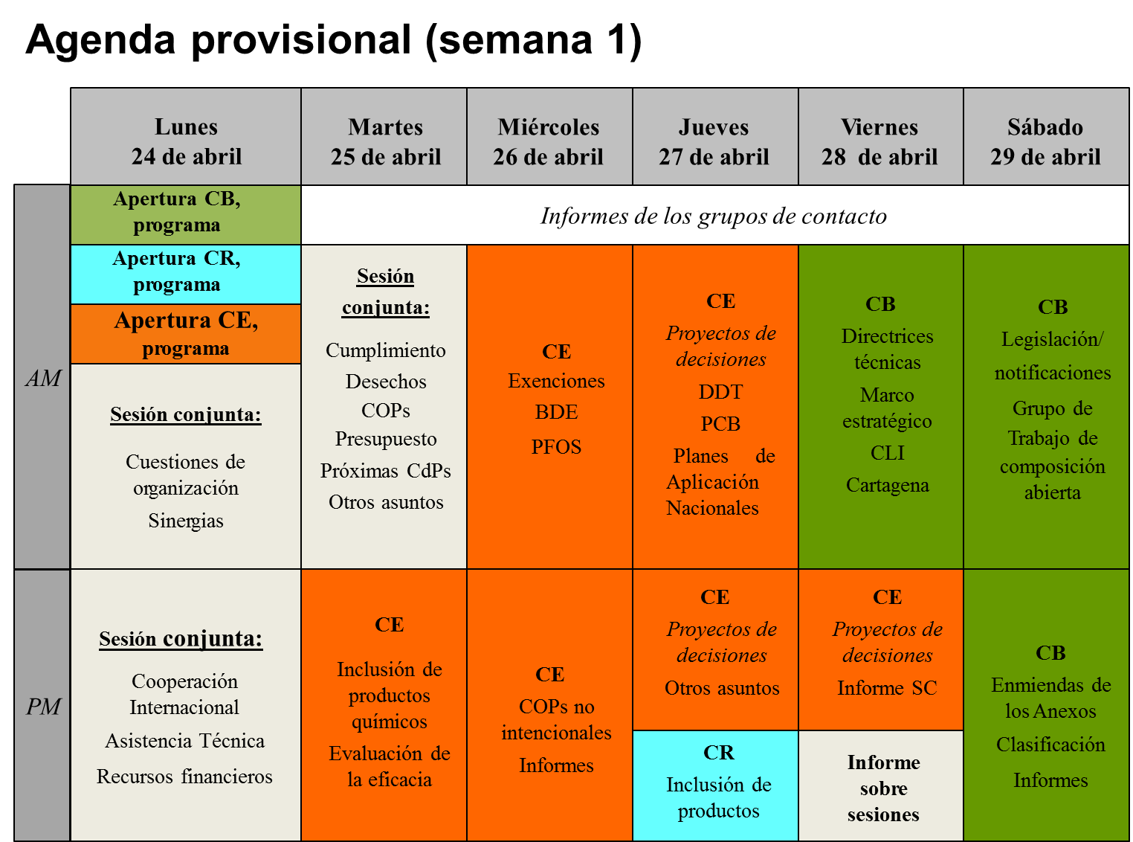

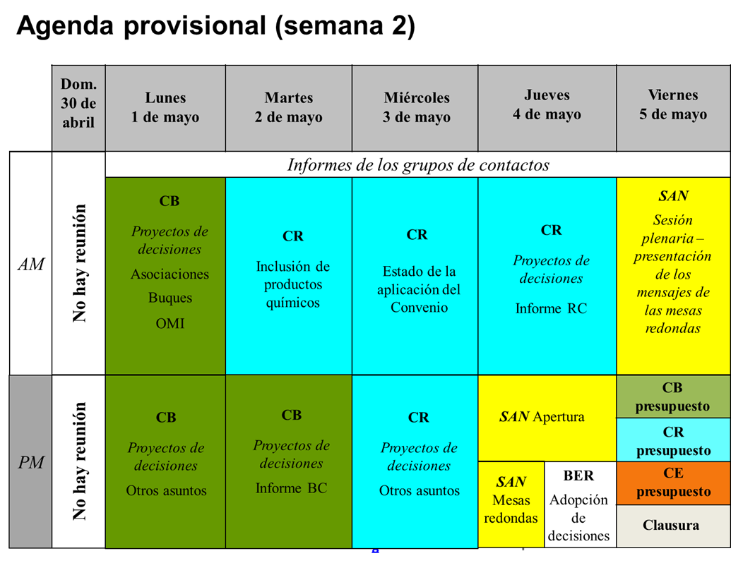

# Delegación Mexicana

Secretaría de Relaciones Exteriores

Secretaría de Economía

Semarnat

* César Murillo Juárez, Director General de Gestión Integral de Materiales y Actividades Riesgosas Subsecretaría de Gestión para la Protección Ambiental

cesar.murillo@semarnat.gob.mx

# Reuniones de Grupos Regionales:

En el ámbito regional Argentina fungirá como Coordinador de la Región de América Latina y el Caribe, para la búsqueda de consensos. La delegación mexicana deberá incorporarse a las sesiones del Grupo Regional buscando, cuando sea posible, sumarse a posiciones comunes sin demérito de la posición nacional.

# Grupos de Contacto:

Para atender las agendas de las reuniones se tiene estimado la integración de grupos de contacto para las dos semanas de la reunión. Se han identificado tentativamente los diversos grupos de contacto que pudieran ser establecidos según sea necesario, aunque tendrían que ser limitados para asegurar que haya oportunidades adecuadas de participación que permitan atender los intereses de todas las delegaciones, de incorporarse a las discusiones. En el Anexo 2 se encuentra una tabla con los posibles grupos de contacto a atender.

# Conferencias de las Partes e Inauguración de la Reunión

De acuerdo al programa provisional las sesiones conjuntas serán inauguradas en el segmento de 10:00 a 13:00 horas el lunes 4 de mayo por los Presidentes de las Conferencias de las Partes de los Convenios de Basilea, Estocolmo y Rotterdam, y otras personalidades invitadas.

El tema de las reuniones y el segmento de Alto Nivel será "Un futuro sin tóxicos: gestión racional de los productos químicos y los desechos".

Las Conferencias de las Partes tendrán puntos de agenda en común, pero que se tratarán por separado en la operación de cada una de ellas, como son los primeros 3 puntos de las agendas de cada una de ellas: Apertura de la Reunión; Aprobación de la Agenda y Cuestiones de organización, así como la asistencia técnica con el programa de trabajo propuesto en los arreglos de sinergias; así como el tema de presupuesto.

No se hace una revisión exhaustiva de todos los temas, se enlistan y se sugieren marcos de acción, y se divide el presente documento en Temas Conjuntos; Convenio de Estocolmo, Convenio de Basilea y Convenio de Rotterdam, donde podrán consultarse de manera particular las cuestiones particulares más importantes.

En el marco de los tres convenios se sugiere que la delegación mexicana se centre en los siguientes temas:

# Temas Conjuntos

**BC Tema 5; RC Tema 6; SC Tema 6: Mejorando la cooperación y coordinación entre los Convenios de Basilea, Rotterdam y Estocolmo**

## UNEP/CHW.13/22 (Convenio de Basilea Tema 5)-UNEP/FAO/RC/COP.8/21 (Convenio de Rotterdam)-UNEP/POPS/COP.8/25 (Convenio de Estocolmo) Exámenes de los arreglos sobre sinergias para los convenios de Basilea, Rotterdam y Estocolmo.

En las reuniones de 2015 de las CdPs de los tres Convenios adoptaron las decisiones BC-12/20, RC-7/10 y SC-7/28, sobre el fomento a la cooperación y la coordinación entre ellos. En estas decisiones se encomendó la realización de tres evaluaciones: una con relación a la organización y el enfoque de la gestión a cargo del Director Ejecutivo del PNUMA, en consulta con el Director General de FAO y el Secretario Ejecutivo de los Convenios; una evaluación de las propuestas incluidas en la nota del Secretariado sobre la organización y el funcionamiento de la parte que corresponde a la FAO en la administración de dicho Secretariado, a fin de potenciar los arreglos sobre sinergias, que esa entidad debía emprender y un examen de los arreglos sobre sinergias, incluido un examen de la aplicación y la repercusión a todos los niveles de las actividades conjuntas y las funciones administrativas conjuntas, así como de la repercusión general de los arreglos sobre sinergias, a cargo del Secretario Ejecutivo de los Convenios (PNUMA).

Un Comité Directivo, integrado por los Presidentes de las tres CdPs, los Secretarios ejecutivos (PNUMA y FAO) y el Secretario Ejecutivo Adjunto de los tres convenios, la División de Servicios Corporativos del PNUMA y la Oficina de Evaluación del PNUMA supervisaron los tres exámenes. Tras las consultas con el Comité Directivo y de acuerdo con el Director Ejecutivo del PNUMA en consulta con el Director General de la FAO, las tres evaluaciones fueron facilitadas por un asesor independiente, Moore Stephens, empresa de consultoría que resultó seleccionada en enero de 2016 tras un proceso de contratación.

Como resultado de los exámenes se hicieron 40 recomendaciones sobre diversas cuestiones temáticas dirigidas a varios tipos de audiencias. El 29 de septiembre de 2016, el comité directivo estuvo de acuerdo en publicar los informes sobre los tres exámenes. Tras publicar los informes, el Comité Directivo sugirió que las recomendaciones de los exámenes se agruparan y recogieran en un cuadro para ayudar a la Secretaría a elaborar una lista de las medidas propuestas. La Secretaría y, si procedía, el Director Ejecutivo del PNUMA, en consulta con el Director General de la FAO y los secretarios ejecutivos, teniendo en cuenta las recomendaciones recibidas de las Mesas, elaborarán un documento de reunión y proyectos de decisiones para que las conferencias de las Partes lo examinaran en sus reuniones de 2017.

### Posición

La delegación mexicana tomará nota de los tres exámenes de los arreglos sobre sinergias y de las recomendaciones propuestas encaminadas a fortalecer la aplicación de los tres convenios reduciendo cargas administrativas y optimizar el uso eficaz y eficiente de los recursos, a fin de fortalecer la eficiencia en la prestación de apoyo a las Partes.

Sin embargo, podrá expresar que México ha apoyado el arreglo de sinergias desde su concepción y propuesta en 2009, pues considera que es una valiosa herramienta para avanzar en el cumplimiento de los compromisos de estos convenios, con base en una plataforma más efectiva que fortalezca su coordinación y cooperación.

Desde el punto de vista administrativo, el consolidar un Secretariado conjunto, así como la realización de reuniones conjuntas y consecutivas ha permitido ahorros mayores, que pueden permitir orientar y ampliar la aplicación de acciones en el programa de trabajo y de asistencia técnica de los convenios. Pero ha llegado el momento de demostrar que más allá de propiciar ahorros en la organización y logística de las reuniones, es necesario orientar esas economías a su aplicación en campo y con impacto local. Esta condición es indispensable para mantener el apoyo referido.

Por ello, es necesario enfatizar la importancia de la rendición de cuentas, de tal forma que los arreglos administrativos y programáticos deriven en acciones específicas en apoyo de una eficiente aplicación de los tres Convenios, particularmente en los países en desarrollo y países con economías en transición.

## UNEP/CHW.13/24-UNEP/FAO/RC/COP.8/23-UNEP/POPS/COP.8/27 Sinergias en la prevención y la lucha contra el tráfico y el comercio ilícitos de productos químicos y desechos peligrosos.

En su decisión BC-12/8, sobre legislación nacional, notificaciones, aplicación del Convenio y esfuerzos dirigidos a luchas contra el tráfico ilícitos, la CdP 12 del Convenio de Basilea, tomó nota del análisis sobre las posibles sinergias para prevenir y combatir el tráfico y el comercio ilícitos de productos químicos y desechos peligrosos, sobre la base de las lecciones aprendidas en el marco del Convenio de Basilea, y solicitó a la Secretaría que trasmitiese el análisis a las CdPs de los Convenios de Estocolmo y Rotterdam. A su vez solicito la preparación de recomendaciones sobre posibles sinergias entre los tres Convenios, en estas cuestiones, para su 13ª reunión.

Las CdPs en los Convenios de Estocolmo y Rotterdam deliberaron sobre el análisis en sus respectivas séptimas reuniones y decidieron que el Secretariado elaborase, para su examen en sus respectivas octavas reuniones, recomendaciones sobre posibles sinergias entre los tres Convenios en la prevención y la lucha contra el tráfico y el comercio ilícitos de productos químicos y desechos peligrosos, sobre la base de las lecciones aprendidas en el marco del Convenio de Basilea. En los programas de trabajo y presupuestos de los tres Convenios para el bienio 2016-20173 se preveía financiación para la elaboración de recomendaciones.

El Secretariado conjunto solicitó financiación voluntaria para elaborar las recomendaciones, pero al 22 de septiembre de 2016, sin embargo, no se habían recibido contribuciones financieras para ese fin. Por lo tanto, ese Secretariado ha elaborado una propuesta de medidas, con base en el modelo de las lecciones aprendidas del Convenio de Basilea.

### Posición

La delegación mexicana agradecerá el trabajo del Secretariado, el cual representa una base de la cual partir para incorporar a los trabajos en materia de tráfico ilícito a los Convenios de Estocolmo y Rotterdam, en el marco de las lecciones y progresos realizados por el Convenio de Basilea, en donde queda clara la relevancia de establecer mecanismos de coordinación nacional e internacional con el fin de facilitar el intercambio de información entre las autoridades competentes encargadas de la aplicación y el cumplimiento de las disposiciones de los Convenios.

Cabe señalar que nuestro país ha realizado acciones de cooperación binacional con sus contrapartes de los Estados Unidos y Guatemala para facilitar la comunicación y coordinación para el combate de tráfico ilícito entre autoridades aduanales, de inspección y gestión ambiental de movimientos transfronterizos de materiales y residuos peligrosos; asimismo, coopera con los gobiernos de países parte de los convenios de Basilea y Rotterdam para aplicar los procedimientos de notificación y en su caso devolución de embarques ilegales.

## Programa de trabajo y presupuesto

## UNEP/CHW.13/26 Programas de trabajo y proyectos de presupuesto para el bienio 2018 2019: propuesta combinada, que incluye las actividades conjuntas

En las decisiones BC-12/25, RC-7/15 y SC-7/33 sobre la financiación y los presupuestos para el bienio 2016-2017, las CdPs en los tres Convenios solicitaron a sus respectivos Secretarios Ejecutivos que preparasen los presupuestos para el bienio 2018-2019 para su examen por las CdPs en sus siguientes reuniones ordinarias y que explicasen los principios fundamentales, la hipótesis y la estrategia programática en que se basaban los presupuestos. Se tomó nota de la necesidad de facilitar el establecimiento de prioridades proporcionado a las Partes información oportuna sobre las consecuencias financieras de diferentes opciones, por lo que se solicitó a los Secretarios Ejecutivos que en los proyectos de los presupuestos operacionales para el bienio 2018-2019, se incluyan dos hipótesis de financiación distintas, en las que se tuviese en cuenta toda eficacia comprobada en el uso de los recursos financieros y humanos. Lo anterior basado en la evaluación de los Secretarios Ejecutivos de los cambios necesarios en los presupuestos operacionales, que deberá reflejar un aumento de no más del 5% respecto del nivel de 2016-2017 en valores nominales para financiar todas las propuestas presentadas a las CdPs que tengan consecuencias presupuestarias. A su vez el mantenimiento del presupuesto operacional en el nivel de 2016-2017 en valores nominales.

Al igual que ocurrió con los programas de trabajo y los presupuestos de los Convenios para bienios anteriores, los proyectos de programas de trabajo y presupuestos para 2018-2019 se elaboraron conjuntamente y se presentan en un formato armonizado en un solo documento. En la elaboración de los programas de trabajo, el objetivo general era proporcionar un marco consistente en actividades conjuntas y específicas de cada convenio que correspondiesen a la evaluación realizada por el Secretariado de las actividades y los recursos que necesitará para apoyar la aplicación de los Convenios. Así se podrán analizar las cuestiones presupuestarias que guardan relación con los tres Convenios, lo que ayudará a determinar las actividades de los programas de trabajo que son complementarias y guardan relación con la aplicación de dos Convenios o más.

Las actividades propuestas constituyen fundamentalmente una continuación de las actividades llevadas a cabo en el bienio en curso 2016-2017, teniendo en cuenta la experiencia adquirida, las contribuciones financieras recibidas y los resultados obtenidos, mientras que algunas actividades son nuevas.

### Posición

Respecto a las dos hipótesis presentadas para los presupuestos del bienio 2016-2017, se considera factible la segunda evaluación de los Secretarios Ejecutivos de los cambios necesarios en los presupuestos operativos para 2016-2017, con énfasis al componente 3, relativo a la propuesta de potenciar la divulgación de información, entre otras cosas mediante la publicación en los sitios web de los Convenios de Basilea, Estocolmo y de sinergias, entre otros, en español, lo que permitiría un mayor uso de esta herramienta, por los países hispanoparlantes.

Por otra parte, es necesario reiterar y enfatizar a las Partes la importancia de pagar las cuotas íntegras y puntuales, ya que la financiación a largo plazo de los convenios es preocupante. Los pagos atrasados ya han dado lugar a un déficit, en consecuencia, las Partes no podrían aprovechar del todo los ahorros derivados de las sinergias y tal vez no pudieran realizarse algunas actividades importantes.

En presupuesto, las contribuciones generales de México ante estos Convenios, en el bienio anterior 2014-2015, disminuyeron. Gracias a que el ejercicio de presupuesto del Fondo General tan sólo aumentó 1.39% y al efecto de la disminución de la Escala de Cuotas de Naciones Unidas para nuestro país, y las economías derivadas del arreglo de sinergias entre los Convenios, permitió integrar un presupuesto balanceado sin recortes significativos de actividades de Asistencia Técnica.

Las cuotas son comparativamente menores al bienio anterior:

|  |  |  |  |  |  |
| --- | --- | --- | --- | --- | --- |
| **Convenio** | **2012**  **usd** | **2013**  **usd** | **2014**  **usd** | **2015**  **usd** | **%**  **Ahorro prom.** |
| Convenio de Rotterdam | 63,691 | 65,555 | 53,874 | 63,391 | 9.27 |
| Convenio de Basilea | 133,851 | 130,835 | 112,255 | 111,466 | 15.48 |
| Convenio de Estocolmo | 135,209 | 144,550 | 113,918 | 126,438 | 14.08 |

De manera particular en el caso del Presupuesto el nuevo esquema de negociación del Comité de Presupuesto con 2 semanas para sesionar, facilita una mayor comprensión y atención de los diferentes temas, que permitió reflejar el beneficio de las sinergias, en primera instancia en cuotas más bajas para nuestro país, disminuyendo la carga financiera que representan. Sin embargo, actualmente México enfrenta una situación financiera limitada con recortes que han limitado su accionar, por lo que no se podría sufragar el escenario que implica un mayor incremento al esquema de costos nominales por efecto de la inflación y costos por el tipo de cambio entre el dólar y el franco suizo.

Este tema no se considera que tenga potencial de un posible acuerdo regional, dada que la situación de los países de América Latina y el Caribe es distinta, y la carga vía por cuotas es mayor para nuestro país. Asimismo, se requiere considerar que el escenario económico actual dificulta a los países, en particular a los países en desarrollo de nivel medio alto a incrementar sus contribuciones, dada la astringencia económica que atravesamos.

## Aplicación de la decisión conjunta adoptada en 2013 y revisión de los arreglos

UNEP/CHW.12/23-UNEP/FAO/RC/COP.7/17-UNEP/POPS/COP.7/33 Fomento de la cooperación y la coordinación entre los tres Convenios

UNEP/CHW.12/26-UNEP/FAO/RC/COP.7/20-UNEP/POPS/COP.7/35 Mecanismo de intercambio de información

UNEP/CHW.12/INF/45-UNEP/FAO/RC/COP.7/INF/31-UNEP/POPS/COP.7/INF/51 Informe sobre la realización de las actividades conjuntas contenidas en los presupuestos por programas para 2014-2015 de los tres convenios.

De conformidad con lo dispuesto en el párrafo 17 a) de la decisión conjunta de 2013, el Secretariado preparó un informe sobre la realización de actividades conjuntas, incluidas recomendaciones sobre esferas para el ulterior desarrollo o adaptación de esas actividades. También se han encontrado actividades que podrían realizarse conjuntamente en el futuro, incluso mediante la colaboración con las Partes, que se someterán a la consideración de la CdP en sus reuniones de 2015, UNEP/CHW.12/INF/45-UNEP/FAO/RC/COP.7/INF/31-UNEP/POPS/COP.7/INF/51.

En la nota UNEP/CHW.12/INF/38-UNEP/FAO/RC/COP.7/INF/24-UNEP/POPS/COP.7/INF/44 se muestran hojas informativas sobre todas las actividades propuestas, incluidas las actividades conjuntas, en las que se ofrece información adicional sobre cada una de las actividades contempladas en el presupuesto.

A raíz del proceso de sinergias y la consolidación del Secretariado de los Convenios de Basilea, Estocolmo y Rotterdam, las actividades conjuntas se han convertido en la modalidad de trabajo habitual del Secretariado en muchas esferas. Por ejemplo, en el presupuesto por programas para el bienio 2014-2015, 17 de las actividades son de carácter conjunto, mientras que solo hay 7 actividades específicas del Convenio de Basilea, 6 del Convenio de Estocolmo y 6 del Convenio de Rotterdam.

Con respecto al mecanismo de intercambio de información (UNEP/CHW.12/26-UNEP/FAO/RC/COP.7/20-UNEP/POPS/COP.7/35) el Secretariado ha desarrollado los siguientes nuevos sistemas de información:

* Calendario conjunto,
* Base de datos conjunta de puntos de contacto y expertos,
* Publicaciones conjuntas técnicas y científicas,
* Biblioteca de seminarios en la web y
* Sistemas de presentación de informes en línea.

Todas estas innovaciones se han traducido en mejoras significativas de los sitios web de convenios y de su capacidad de gestión interna de los conocimientos. Además, se armonizaron el contenido y los medios de navegación de los sitios web para mejorar el acceso a la información sobre el estado de la ratificación, a la información científica, jurídica y técnica, así como la relativa a las reuniones y conferencias.

También está trabajando para concluir antes de que finalice el año 2015 todas las actividades previstas para 2014-2015 relativas al mecanismo de intercambio de información conjunto. Estas incluyen, entre otras cosas, la preparación de un prototipo de perfil por países y un proyecto experimental sobre intercambio de información con un centro regional o institución gubernamental nacional, utilizando las especificaciones técnicas que se ofrecen en el documento de orientación para facilitar la aplicación del mecanismo de intercambio de información conjunto en los planos nacional y regional (UNEP/FAO/CHW/RC/POPS/EXCOPS.2/INF/19).

De conformidad con el párrafo 17 de la decisión conjunta de 2013, el Secretariado ha trazado la estrategia propuesta del mecanismo de intercambio de información conjunto para 2016-2019 (UNEP/CHW.12/INF/50 UNEP/FAO/RC/COP.7/INF/36 UNEP/POPS/COP.7/INF/56), que se centra en la colaboración con los Centros Regionales y otros interesados con vista a fomentar el intercambio de información mediante la introducción de sistemas de clasificación de datos normalizados (taxonomía) y en el desarrollo de un sistema de múltiples nodos que facilite el intercambio de información entre nodos utilizando protocolos y servicios normalizados.

### Posición

La delegación mexicana deberá expresar que se considera necesario seguir apoyando el arreglo de sinergias, que ha sido la posición de México y que participó desde su concepción y propuesta en 2009 ya que representa una valiosa herramienta para avanzar en el cumplimiento de los compromisos de estos convenios, con base en una plataforma más efectiva que fortalezca su coordinación y cooperación.

Desde el punto de vista administrativo, el consolidar un Secretariado conjunto, así como la realización de reuniones conjuntas y consecutivas ha permitido ahorros mayores, en principio mayor a un millón y medio de dólares, que pueden permitir orientar y ampliar la aplicación de acciones en el programa de trabajo y de asistencia técnica de los convenios.

Este esquema ha demostrado, hasta el momento, que pueden hacerse ahorros en la organización y logística de las reuniones, sin embargo, ahora debe demostrar que no trastoca las posibilidades de negociación de los temas sustantivos y que efectivamente los ahorros que se logren puedan dirigirse efectivamente a su aplicación en campo y con impacto local. Esta condición es indispensable para mantener el apoyo referido.

En este sentido es necesario enfatizar la importancia de la rendición de cuentas, de tal forma que los arreglos administrativos y programáticos deriven en acciones específicas en apoyo de una eficiente aplicación de los tres Convenios, particularmente en los países en desarrollo. Asimismo, se requiere considerar que el escenario económico actual dificulta a los países, en particular a los países en desarrollo de nivel medio alto, a incrementar sus contribuciones, inclusive esta situación afecta a los países desarrollados, particularmente a la Unión Europea, dada la crisis económica que atraviesan. En esa medida es importante que los arreglos administrativos conduzcan a una coordinación eficiente de acciones conjuntas orientadas a lograr ahorros sustantivos.

## Centros regionales (Basilea&Estocolmo)

UNEP/CHW.12/12: Centros regionales y de coordinación del Convenio de Basilea

UNEP/POPS/COP.7/11: Centros regionales y subregionales del Convenio de Estocolmo para la creación de capacidad y la transferencia de tecnología

UNEP/CHW.12/23-UNEP/FAO/RC/COP.7/17-UNEP/POPS/COP.7/33. Fomento de la cooperación y la coordinación entre los Convenios de Basilea, Estocolmo y Rotterdam

UNEP/CHW.12/INF/21-UNEP/POPS/COP.7/INF/13. Proyecto de informe de evaluación del rendimiento y sostenibilidad de los centros regionales de los Convenios de Basilea y Estocolmo

UNEP/CHW.12/INF/20-UNEP/POPS/COP.7/INF/14. Informe sobre las actividades de los centros regionales de los convenios de Basilea y Estocolmo

Las reuniones anuales conjuntas de directores de centros regionales de los Convenios de Basilea y Estocolmo se celebraron en Ginebra del 27 al 29 de noviembre de 2013 y los días 27 y 28 de noviembre de 2014 con el objetivo de mejorar el desempeño de los centros regionales y promover la cooperación y la colaboración entre ellos. La reunión de 2013 se centró en armonizar los procesos entre los centros regionales de los Convenios de Basilea y Estocolmo, en particular en relación con los modelos utilizados para la preparación de planes de actividades, planes de trabajo e informes de actividades. La reunión de 2014 se centró en la evaluación del desempeño y la sostenibilidad de los centros regionales que realizarán las respectivas conferencias de las Partes en sus reuniones en 2015.

Además, el Secretariado participó en reuniones organizadas por el Centro de coordinación del Convenio de Basilea para la capacitación y transferencia de tecnología para la región de América Latina y el Caribe/Centro Regional del Convenio de Estocolmo, en Uruguay (*in situ*), con objeto de estudiar vías para fortalecer la prestación de asistencia técnica a nivel regional y por el Centro Regional del Convenio de Estocolmo, en México (*in situ*), para examinar el reinicio de las actividades del Centro después de su reestructuración.

De conformidad con la solicitud que figura en el párrafo 4 de la decisión conjunta de 2013, el Secretario Ejecutivo, en consulta con el Director Ejecutivo del PNUMA y el Director General de la FAO, ha preparado un informe sobre la aplicación de la decisión conjunta de 2013 estructurado de acuerdo con las siete secciones que figuran en la decisión. El informe figura en el anexo I de la nota UNEP/CHW.12/23-UNEP/FAO/RC/COP.7/17-UNEP/POPS/COP.7/33.

También ha preparado opciones para el examen de las disposiciones sobre sinergias y su metodología, incluido un proyecto de mandato que abarca las solicitudes que figuran en los párrafos 5, 6, 10 y 13 de la decisión conjunta, ya que todos ellos se refieren a la aplicación y los resultados de las disposiciones sobre sinergias. El proyecto de mandato del examen de las disposiciones sobre sinergias figura en el anexo II de la nota antes señalada.

De conformidad con lo dispuesto en el párrafo 17 a) de la decisión conjunta de 2013, el Secretariado preparó un informe sobre la realización de actividades conjuntas, incluidas recomendaciones sobre esferas para el ulterior desarrollo o adaptación de esas actividades. También se han encontrado actividades que podrían realizarse conjuntamente en el futuro, incluso mediante la colaboración con las Partes, que se someterán a la consideración de la CdP en sus reuniones de 2015, UNEP/CHW.12/INF/45-UNEP/FAO/RC/COP.7/INF/31-UNEP/POPS/COP.7/INF/51.

### Posición

Es recomendable que se continúe apoyando la realización de diversas actividades en conjunto, en particular las relativas a la asistencia técnica, el apoyo científico, la organización de reuniones y la gestión; asimismo, se considera importante apoyar el marco elaborado por el Secretariado para incorporar aspectos científicos en los trabajos que se realizan en el marco de los tres convenios, cuando adopten decisiones sobre productos químicos y desechos que queden dentro de ámbito de los Convenios de Basilea, Estocolmo y Rotterdam, y cuando consideren la posibilidad de adoptar un enfoque de la gestión racional de los productos químicos y los desechos peligrosos que abarque todo el ciclo de vida.

Asimismo, se recomienda que la delegación mexicana apoye la medida propuesta en el documento UNEP/CHW.12/12, y de ser posible prepare en coordinación con el CRCB en la reunión preparatoria de Montevideo una declaración sobre los trabajos realizados por el Centro Regional del Convenio de Basilea de El Salvador con énfasis en la necesidad de recursos para la continuidad de sus proyectos, como parte del Centro regional del Convenio de Basilea para la subregión de América Central, incluido México, El Salvador (CRCB América Central) a ser leída en el plenario de la reunión en Ginebra.

## Recursos financieros

UNEP/CHW.12/20-UNEP/FAO/RC/COP.7/14-UNEP/POPS/COP.7/26 Provisión de recursos financieros para las actividades relacionadas con los productos químicos y los desechos

UNEP/CHW.12/INF/33-UNEP/FAO/RC/COP.7/INF/18-UNEP/POPS/COP.7/INF/34 Lista de comprobación en el enfoque integrado de las opciones de financiación para los productos químicos y los desechos para su uso por personal del Secretariado

UNEP/CHW.12/INF/34-UNEP/FAO/RC/COP.7/INF/19-UNEP/POPS/COP.7/INF/35 Términos de referencia para el programa especial para apoyar el fortalecimiento institucional a nivel nacional para la aplicación de los Convenios de Basilea, Rotterdam y Estocolmo, el Convenio de Minamata y el Enfoque Estratégico para la Gestión Internacional de Químicos

Se espera que las Partes estudien la realización de actividades dirigidas a lograr un enfoque integrado para facilitar el suministro de **recursos financieros** para las actividades relacionadas con los productos químicos y los desechos.

En respuesta a las solicitudes que figuran en el párrafo 42 de la decisión conjunta aprobada en 2013, se ha elaborado una lista de comprobación con miras a proporcionar al personal del Secretariado información de antecedentes y orientación sobre la forma en que sus actividades pueden tomar como referencia los diversos aspectos de ese enfoque. La lista de comprobación se ha utilizado en la preparación de actividades para los proyectos de programas de trabajo y presupuestos para el bienio 2016-2017 y en la presentación de informes sobre la realización de actividades correspondientes al bienio 2014-2015.

En lo que respecta a la aplicación del componente relativo a la incorporación en la actividad general, el Secretariado ha recibido fondos de los donantes para las Partes que son países en desarrollo o países con economías en transición a fin de apoyar actividades encaminadas a fomentar los efectos sinérgicos entre los tres convenios en los planos nacional y regional y para hacer frente a cuestiones técnicas concretas relacionadas con las obligaciones de las Partes dimanantes de los tratados, por ejemplo en materia de presentación de informes, vigilancia, eliminación gradual de los productos químicos, gestión de las corrientes de desechos contempladas en los convenios e introducción de alternativas a los productos químicos incluidos en las listas.

El Secretariado recabó la participación de los Centros Regionales de los Convenios de Basilea y Estocolmo en la ejecución de proyectos y programas relacionados con la creación y el fortalecimiento de los servicios de expertos regionales sobre cuestiones relacionadas con los productos químicos y los desechos. Todas las actividades están orientadas a prestar apoyo a la ejecución del programa relativo a los productos químicos y los desechos y contribuyen a la incorporación en la actividad general de las cuestiones relacionadas con los productos químicos y los desechos en los planos nacional y regional. No obstante, la ejecución del programa de trabajo del Secretariado, aprobado por las CdP, depende de la satisfactoria recaudación de contribuciones voluntarias destinadas a los fondos fiduciarios de los convenios.

De conformidad con lo dispuesto en las decisiones BC-11/18 y RC-6/10, el Secretariado facilitó las deliberaciones con el Fondo para el Medio Ambiente Mundial y las organizaciones participantes en el Programa Interinstitucional de Gestión Racional de los Productos Químicos para velar por que las disposiciones de interés para el Convenio de Basilea se tuvieran en cuenta en la elaboración de proyectos y actividades de asistencia técnica, en cumplimiento de las decisiones VIII/34 y RC-3/5.

### Posición

La delegación mexicana tomará nota y expresará que este tema es de gran importancia ya que los recursos financieros son indispensables para detonar marcos de acción y proyectos en beneficio de los países que lo requieren, particularmente países en desarrollo y países con economías en transición. Sin embargo, la movilidad y alineación de los diferentes mecanismos y fondos disponibles es necesaria para asegurar un balance adecuado y garantizar la realización de proyectos enfocados al cumplimiento de los compromisos de los tres Convenios.

## Cooperación y coordinación internacionales

UNEP/CHW.12/19-UNEP/FAO/RC/COP.7/15-UNEP/POPS/COP.7/31. Cooperación y coordinación internacionales

UNEP/CHW.12/INF/32-UNEP/FAO/RC/COP.7/INF/21-UNEP/POPS/COP.7/INF/23 Sección I de la resolución 1/5 de la Asamblea de las Naciones Unidas para el Medio Ambiente del Programa de Naciones Unidas para el Medio Ambiente en el fortalecimiento de la gestión racional de los productos químicos y los desechos a largo plazo

UNEP/CHW.12/INF/31-UNEP/FAO/RC/COP.7/INF/20-UNEP/POPS/COP.7/INF/41 Informe sobre las actividades relativas a la cooperación y coordinación internacional

UNEP/CHW.12/INF/54-UNEP/FAO/RC/COP.7/INF/39-UNEP/POPS/COP.7/INF/58

El objetivo de los esfuerzos de cooperación es aumentar la eficacia de la aplicación de los convenios y más concretamente:

1. Aumentar la compatibilidad y la coherencia entre los requisitos y procesos de los convenios y los de otros tratados, y promover su apoyo mutuo;
2. Intercambiar experiencias, criterios y políticas con respecto a la aplicación de los convenios;
3. Aumentar la eficacia, los recursos y los conocimientos especializados para la ejecución de los mandatos y programas de trabajo de los convenios.

Los tipos de cooperación con los organismos internacionales son:

1. Consultas, asesoramiento e intercambio de información o de experiencias;
2. Participación en las reuniones pertinentes, incluidas las de los órganos rectores;
3. Establecimiento y realización de actividades conjuntas en esferas programáticas de los convenios.

Con los años, se ha estado materializando la cooperación que atañe a dos de los convenios, o a los tres, en las siguientes esferas: Sustancias y desechos regulados en los convenios; Prevención y vigilancia del tráfico ilícito; Cuestiones jurídicas, institucionales y relativas al cumplimiento obligatorio; Aduanas y clasificación del transporte; Financiación y asistencia técnica; Mecanismos de intercambio de información y sistemas de información; Evaluación de los peligros y los riesgos; Vínculos entre productos químicos y desechos y las cuestiones relacionadas con la salud, el comercio, el desarrollo sostenible y los derechos humanos.

De conformidad con el párrafo 25 de la decisión conjunta de 2013, el Secretariado ha emprendido algunas actividades en colaboración con el Secretariado del Enfoque estratégico en las diferentes esferas de trabajo, entre ellas la labor científica y técnica, en particular sobre las nuevas cuestiones de interés para el SICAM, como: Sustancias químicas en los productos; Sustancias peligrosas en el ciclo de vida de los productos eléctricos y electrónicos; Sustancias químicas disruptoras del sistema endocrino; y los productos químicos perfluorados y la transición hacia alternativas más seguras. Así como, en cuestiones normativas y estratégicas, del suministro de insumos hasta la orientación general y las directrices para lograr el objetivo fijado para 2020 de la gestión racional de los productos químicos y la participación conjunta en el proceso para establecer los objetivos de desarrollo sostenible.

En el informe sobre cooperación y coordinación internacionales, que figura en el documento UNEP/CHW.12/INF/31-UNEP/FAO/RC/COP.7/INF/20-UNEP/POPS/COP.7/INF/41, se reproduce información adicional sobre las actividades de cooperación en el marco del grupo de entidades que se ocupan de los productos químicos y los desechos.

### Posición

La delegación mexicana tomará nota del tema, en el sentido que se insta a que se sigan impulsando actividades de cooperación y colaboración con otros organismos internacionales, a fin de que se puedan continuar intercambiando experiencias, criterios y políticas, particularmente en Foros tales como la Organización Mundial de Aduanas y la Organización Mundial de Comercio, y la Organización Marítima Internacional entre otras.

**CONFERENCIAS DE LAS PARTES**

|  |  |  |
| --- | --- | --- |
|  |  |  |

Anexo 1: Agenda de trabajo provisional de las reuniones de las conferencias de las Partes del 24 de abril al 5 de mayo de 2017 en Ginebra[1]

|  | **Lun, 24 de abril de 2017** | **Mar, 25 de abril de 2017** | **Mie, 26 de abril de 2017** | **Jue, 27 de abril de 2017** | **Vie, 28 de abril de 2017** | **Sab, 29 de abril de 2017** |
| --- | --- | --- | --- | --- | --- | --- |
| *Mañana 10.00- 1 p.m.* | **BC Tema 1: Apertura de la reunión de a.c.**  **BC Tema 2: Aprobación del programa** | *Los informes de los grupos de contacto* | *Los informes de los grupos de contacto* | *Los informes de los grupos de contacto* | *Los informes de los grupos de contacto* | *Los informes de los grupos de contacto* |
| **RC Tema 1: Apertura de la reunión de RC**  **RC Tema 2: Aprobación del programa** | **Reunión conjunta de las tres Conferencias de las Partes:**  **BC Tema 4 (cont.)**  (c) Legal, cumplimiento y asuntos de gobernanza:  (i) el Comité administrar el mecanismo para promover la aplicación y el cumplimiento del Convenio de Basilea  **RC el tema 5 (cont.)** (c) Cumplimiento  **SC Tema 5 (cont.)** (j) el cumplimiento  **BC Tema 4 (cont.)**  (b) las cuestiones científicas y técnicas:  (i) las directrices técnicas (sólo los desechos de COP)  **SC Tema 5 (cont.)** (c) Medidas para reducir o eliminar las liberaciones derivadas de desechos  **BC Tema 6; RC Tema 7; SC Tema 7: Programa de trabajo y presupuesto**  **BC Tema 7; RC Tema 8; SC Tema 8: Lugar y fecha de la próxima COP**  **BC Tema 8; RC Tema 9; SC Tema 9: Otros asuntos** (sólo la admisión de observadores y el desarrollo de los proyectos de memorandos de entendimiento) | **Período de sesiones de la COP-8 SC:**  **Tema 5 (cont.)**  (a) Medidas para reducir o eliminar las liberaciones derivadas de la producción y utilización intencionales:  (i) las exenciones;  (iv); Éteres difeniles bromados  (v) Perfluorooctane ácido sulfónico, sus sales y perfluorooctano sulfonil fluoruro. | **Período de sesiones de la COP-8 SC:**  *Examen de los resultados de los grupos de contacto y proyectos de decisiones*  **Tema 5 (cont.)**  (a) Medidas para reducir o eliminar las liberaciones derivadas de la producción y utilización intencionales:  (ii) el DDT  (iii) los bifenilos policlorados  (d) los planes de ejecución | **Sesión de BC COP-13:**  **Tema 4 (cont.)**  (b) las cuestiones científicas y técnicas:  (i) Directrices técnicas (cont.) (excluyendo los desechos de COP)  (a) cuestiones estratégicas:  (i) Marco estratégico  (ii) seguimiento del país Indonesian-Swiss la iniciativa dirigida a mejorar la eficacia de la Convención de Basilea  (iii) Declaración de Cartagena | **Sesión de BC COP-13:**  **Tema 4 (cont.)**  (c) Legal, cumplimiento y asuntos de gobernanza:  (ii) la legislación nacional, las notificaciones, la observancia de la Convención y de los esfuerzos para combatir el tráfico ilícito  (g) Las operaciones y work del programa del GTCA para 2018-2019 |
| **SC Tema 1: Apertura de la reunión SC**  **SC Tema 2: Aprobación del programa** |
| **Reunión conjunta de las tres Conferencias de las Partes:**  **BC Tema 3; RC Tema 3; SC Tema 3: Cuestiones de organización**  B) Organización de los trabajos  **BC Tema 3; RC Tema 3; SC Tema 3**  (a) Elección de la mesa  **BC Tema 3; RC Tema 3; SC Tema 3**  (C) credenciales [2]  **BC Tema 5; RC Tema 6; SC Tema 6: Mejorar la cooperación y coordinación entre los convenios de Basilea, Rotterdam y Estocolmo** |
| *Sesión de la tarde 3-6 horas.* | **Reunión conjunta de las tres Conferencias de las Partes:**  **BC Tema 4: Asuntos relacionados con la aplicación de la Convención**  (e) cooperación internacional, coordinación y asociaciones:  (ii) la cooperación y la coordinación internacionales (excluyendo el desmantelamiento de buques ecológicamente racionales y la cooperación con la OMI)  **RC Tema 5: Cuestiones relativas a la aplicación de la Convención** (f) cooperación y coordinación internacionales  **SC Tema 5: Asuntos relacionados con la aplicación de la Convención** (k) La cooperación y la coordinación internacionales  **BC Tema 4 (cont.)**  (d) asistencia técnica:  (i) creación de capacidad  (ii) del Convenio de Basilea y los centros regionales de coordinación  (iii) aplicación de la decisión V/32, sobre la ampliación del alcance del Fondo Fiduciario  **RC el tema 5 (cont.)** (d) asistencia técnica  **SC Tema 5 (cont.)** (f) asistencia técnica  **BC Tema 4 (cont.)** (f) recursos financieros  **RC el tema 5 (cont.)** (e) recursos financieros  **SC Tema 5 (cont.)** (g) Los recursos y mecanismos financieros | **Período de sesiones de la COP-8 SC:**  **Tema 4: Reglas de procedimiento**  **Tema 5 (cont.)**  (e) la inclusión de productos químicos en el anexo A, B o C del Convenio;  (i) la evaluación de la eficacia. | **Período de sesiones de la COP-8 SC:**  **Tema 5 (cont.)**  B) Medidas para reducir o eliminar las liberaciones derivadas de la producción no intencional.  (h) la presentación de informes con arreglo a lo dispuesto en el artículo 15. | **Período de sesiones de la COP-8 SC:**  *Examen de los resultados de los grupos de contacto y proyectos de decisiones*  **Tema 9 (cont.)** (excluyendo la admisión de observadores y el desarrollo de un proyecto de memorando de entendimiento (MOU) | **Período de sesiones de la COP-8 SC:**  *Examen de los resultados de los grupos de contacto y proyectos de decisiones*  **Tema 10: Aprobación del informe** | **Sesión de BC COP-13:**  **Tema 4 (cont.)** (b) las cuestiones científicas y técnicas:  (ii) las modificaciones de los anexos del Convenio de Basilea  (iii) la Clasificación y caracterización de los peligros de los desechos  (iv) la presentación de informes nacionales |
| **Período de sesiones de la COP-8 RC: [3]**  **Tema 5 (cont.)**  (b) la inclusión de productos químicos en el anexo III del Convenio:  (i) la consideración de la inclusión de productos químicos en el anexo III  (ii) la labor entre períodos de sesiones sobre el proceso de inclusión de productos químicos en el anexo III | **Aprobación de la sección de los informes sobre las reuniones conjuntas de las reuniones de la cop***[4]* |

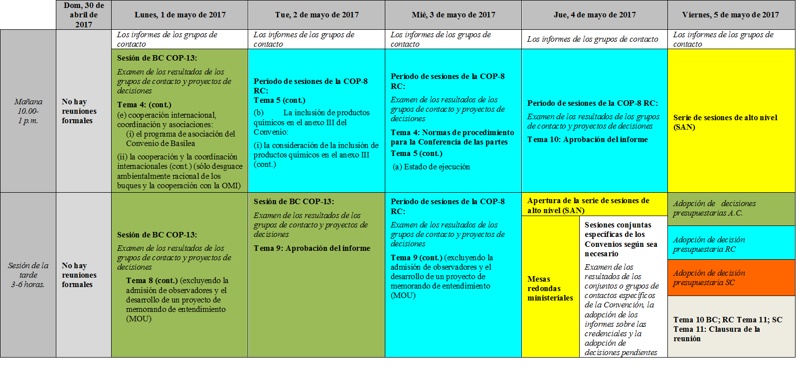

|  |  |
| --- | --- |
| Convenio de Estocolmo Conferencia de las Partes (COP) SC= CE |  |
| Convenio de Basilea la Conferencia de las Partes (COP) de BC=CB |  |
| Convenio de Rotterdam Conferencia de las Partes (COP) de RC=CR |  |
| Sesiones conjuntas de las reuniones de las conferencias de las partes |  |
| Serie de sesiones de Alto Nivel= HLS=SAN |  |
| Sesiones conjuntas específicas de los Convenios según sea necesario |  |
| CdP= Conferencia de las Partes | |

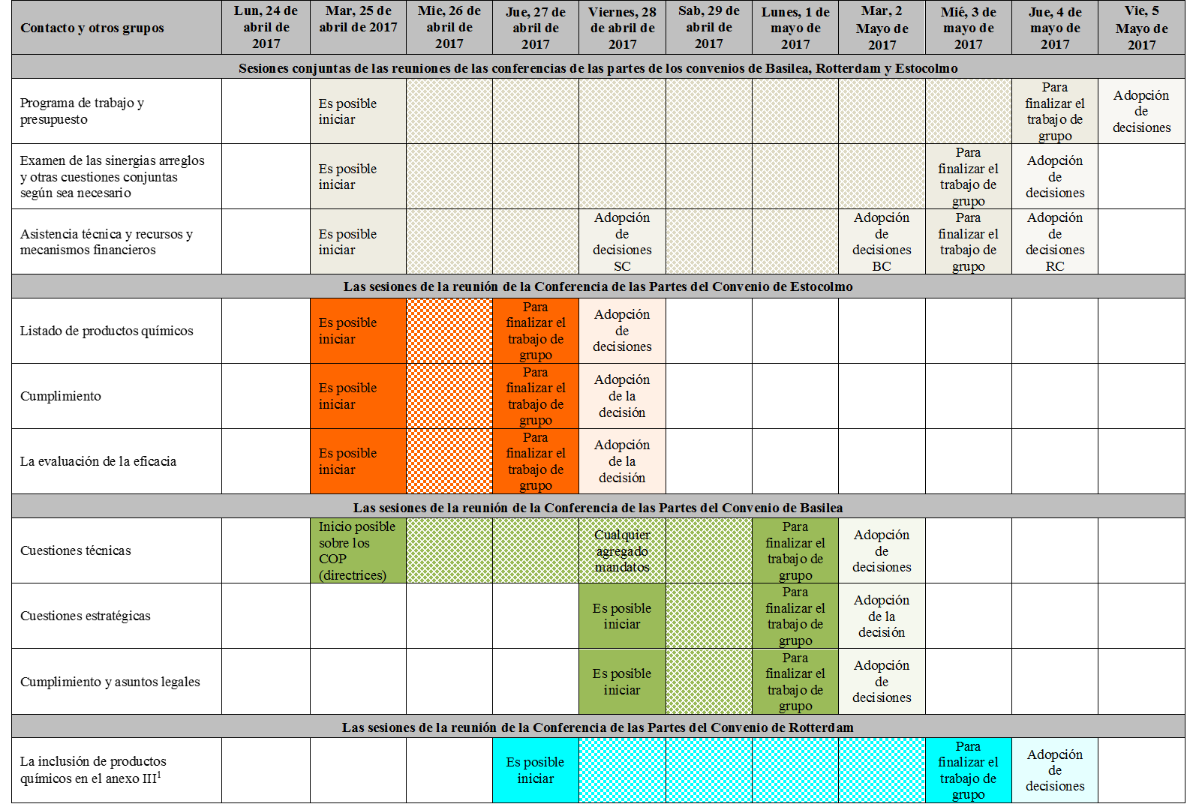**Anexo 2: Calendario provisional de posibles grupos de contacto en las reuniones de las Conferencias de las Partes del 24 de abril al 5 de mayo de 2017 en Ginebra.**

1. Elementos enumerados en el calendario provisional de los programas provisionales de las reuniones (UNEP/CHW.13/1; UNEP/FAO/RC/COP.8/1; UNEP/POPS/COP.8/1).
2. Las mesas de las conferencias de las partes han convenido en que, al examinar las credenciales, aceptarían que, además de las credenciales originales en buen orden, copias de credenciales en el entendimiento de que se presentarían las credenciales originales tan pronto como sea posible. Cada mesa presentará su informe a la Conferencia de las Partes respectivas en la tarde del jueves 4 de mayo de 2017.
3. Esta sesión podría extenderse más allá de las 18.00 horas de interpretación en los seis idiomas oficiales de las Naciones Unidas también se presentaría durante la prórroga del período de sesiones.
4. La Conferencia de las Partes tienen previsto reunirse en sesiones conjuntas para aprobar la sección de su informe que cubre las sesiones conjuntas celebrada el lunes, 24 de abril de 2017, y en la mañana del martes 25 de abril de 2017. 